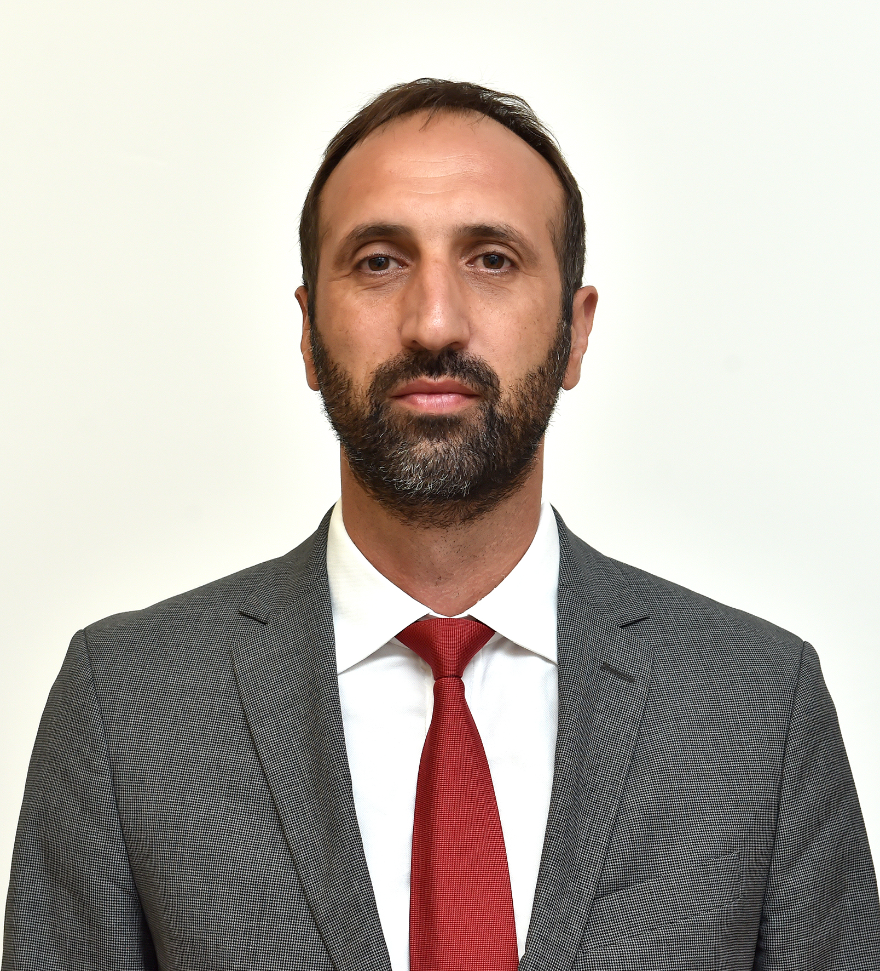

01.09.1975’de Sakarya’da doğdu. Yükseköğrenimini Yıldız Teknik Üniversitesi Makine Mühendisliği bölümünde 1996 yılında tamamladı.
1999 yılına kadar fabrikaların imalat bölümlerinde, 1999 – 2002 yılları arasında ise, Koç Allianz Sigorta A.Ş.’de risk mühendisliği departmanında görev yapmıştır. 2002 yılından itibaren Sigorta Eksperliği mesleğini icra eden DURAHİM, 2006 yılından bu yana kendi şirketinde orta ve büyük ölçekli fabrikaların mühendislik ve yangın hasarları üzerine eksperlik faaliyetlerini yürütmektedir.
Fenerbahçe S.K. Sicil Kurulu Üyeliği, Sigorta Eksperleri Derneği Yönetim Kurulu Üyeliği görevlerinde bulunan DURAHİM, 2012 – 2016 yılları arasında Türkiye Kürek Federasyonunda Yönetim Kurulu Üyesi olarak görevinde bulunmuştur.
İngilizce bilen Sezai Seçkin DURAHİM evli ve 2 çocuk babasıdır.

E-POSTA: seckin.durahim@tobb.org.tr

